**Скакун Розалия Петрова (Skakunowna Rozalia)**

13 октября 1807 г – крещение (НИАБ 136-13-893, лист 63об, №43/1807-р (ориг)).

**НИАБ 136-13-894:** Лист 63об. **Метрическая запись №43/1807-р (ориг).**

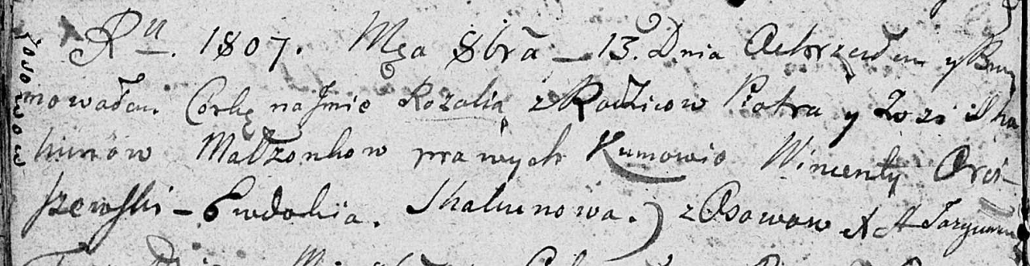

Дедиловичская Покровская церковь. 13 октября 1807 года. Метрическая запись о крещении.

Skakunowna Rozalia – дочь родителей с деревни Осовo.

Skakun Piotr – отец.

Skakunowa Zosia – мать.

Orciszewski Wincenty – кум, с деревни Осовo.

Skakunowa Ewdokija – кума, с деревни Осовo.

Jazgunowicz Antoni – ксёндз.